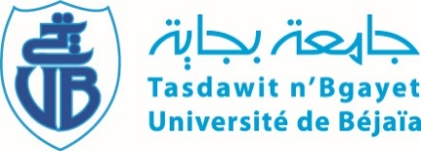

République Algérienne Démocratique et Populaire

Ministère de l’Enseignement Supérieur et de la Recherche Scientifique

Université Abderrahmane Mira – Bejaia | Faculté des Sciences Humaines et Sociales | Département des Sciences Sociales
Master 1 | Sociologie de la Communication | Section 1
Examen De Rattrapage | SEMESTRE 1 | 2020-2021
Examen de rattrapage du module Histoire du mouvement national algérien

Quelles sont les origines de la crise de PPA-MTLD depuis le congrès de février 1947 jusqu’à la fin de l’année 1954 ?
Répondez à la question dans un dissertation (introduction —développement-conclusion)
Bon courage

E-mail de retour : sidousabdelaziz@gmail.com

Enseignant : SIDOUS ABDELAZIZ

